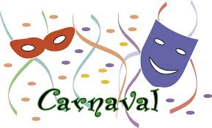

A las 6 de la tarde todos en la plaza disfrazados y acompañados de la charanga “ARMONIA”, recorreremos el pueblo hasta el pabellón, donde merendaremos, tomaremos refrescos y bailaremos amenizados por la disco móvil “PEÑA TAURINA”.

NOTA: Atrévete a disfrazarte y si no acércate a merendar.

